软件测试上机报告



第三次上机作业 –Selenium

**学 院 智能与计算学部**

**专    业 软件工程**

**姓 名 白文杰**

**学 号 3018216031**

**年 级 2018**

**班    级 1**

#### Experimental requirements

1. Install Selenium with Eclipse or IntelliJ IDEA.
2. Install Firefox/Chrome (Chrome is recommended) and SeleniumIDE plugin.
3. Try to record and export scripts using SeleniumIDE.
4. Please complete the following task using Selenium Webdriver:

“user_info.csv” contains information about the students, and http://118.178.137.170:8080/ can view someone’s information after logging in (simplified student id). Please check each record in the csv file to make sure that each student’s information is consistent with the information on the website.

#### Configuration

1. 在Chrome浏览器上安装SeleniumIDE
2. 下载Chrome的webdriver以及selenium的jar包
3. 将2中的jar包加入依赖中以供程序调用  
   右键jar包点击Build Path即可
4. 手写一份测试的代码，使用xpath获取元素的位置，并对其进行相应操作。（详细代码见Part 4）  
     
   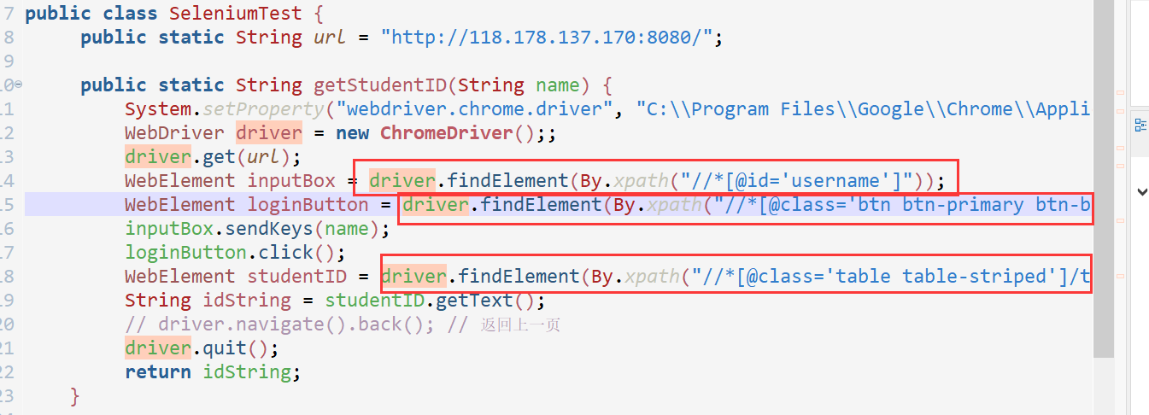
5. 使用Junit进行校验  
   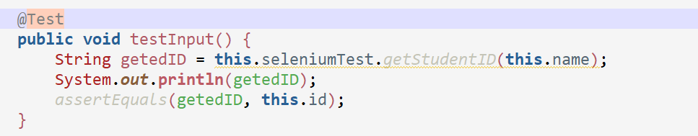  
   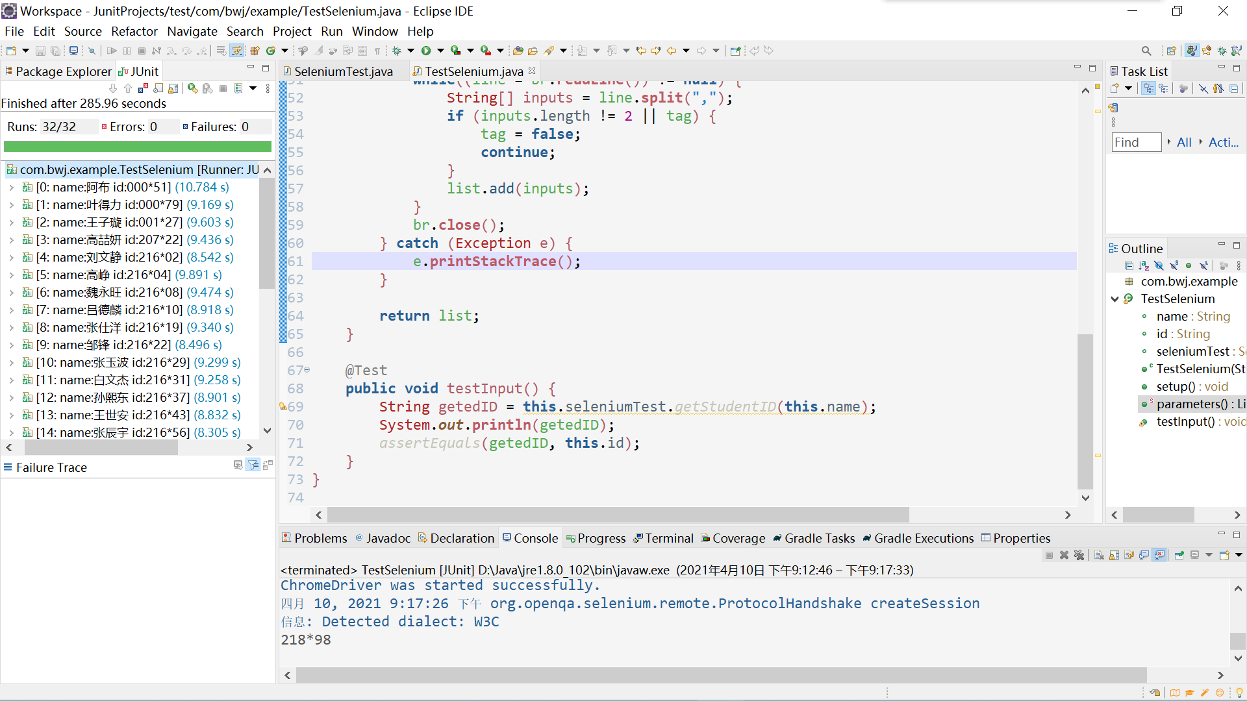

#### Result analysis

在实现的时候，对于每一条输入数据，都要重新打开一次浏览器。这样的耗时是巨大的。如果数据量很大，其效益极低。于是想到了可以使用back()函数模拟浏览器返回上一页来避免这一问题。

#### Source code

1. SeleniumTest.java

|  |
| --- |
| package com**.**bwj**.**example**;**  **import** org**.**openqa**.**selenium**.*;**  **import** org**.**openqa**.**selenium**.**chrome**.**ChromeDriver**;**  **import** org**.**openqa**.**selenium**.**By**;**  public class SeleniumTest **{**  public static String url **=** "http://118.178.137.170:8080/"**;**    public static String getStudentID**(**String name**)** **{**  System**.**setProperty**(**"webdriver.chrome.driver"**,** "C:\\Program Files\\Google\\Chrome\\Application\\chromedriver.exe"**);**  WebDriver driver **=** **new** ChromeDriver**();;**  driver**.**get**(**url**);**  WebElement inputBox **=** driver**.**findElement**(**By**.**xpath**(**"//*[@id='username']"**));**  WebElement loginButton **=** driver**.**findElement**(**By**.**xpath**(**"//*[@class='btn btn-primary btn-block']"**));**  inputBox**.**sendKeys**(**name**);**  loginButton**.**click**();**  WebElement studentID **=** driver**.**findElement**(**By**.**xpath**(**"//*[@class='table table-striped']/tbody/tr/td[2]"**));**  String idString **=** studentID**.**getText**();**  // driver.navigate().back(); // ؉ϒҳ  driver**.**quit**();**  **return** idString**;**  **}**  **}** |

1. TestSelenium.java

|  |
| --- |
| package com**.**bwj**.**example**;**  **import** static org**.**junit**.**Assert**.**assertEquals**;**  **import** java**.**io**.**BufferedReader**;**  **import** java**.**io**.**File**;**  **import** java**.**io**.**FileInputStream**;**  **import** java**.**io**.**FileReader**;**  **import** java**.**io**.**InputStreamReader**;**  **import** java**.**io**.**Reader**;**  **import** java**.**util**.**ArrayList**;**  **import** java**.**util**.**List**;**  **import** org**.**junit**.**Before**;**  **import** org**.**junit**.**Test**;**  **import** org**.**junit**.**runner**.**RunWith**;**  **import** org**.**junit**.**runners**.**Parameterized**;**  **import** org**.**junit**.**runners**.**Parameterized**.**Parameters**;**    @RunWith**(**Parameterized**.**class**)**  public class TestSelenium **{**  public String name**;**  public String id**;**  public SeleniumTest seleniumTest**;**    public TestSelenium**(**String id**,** String name**)** **{**  **this.**name **=** name**;**  **this.**id **=** id**;**  **}**    @Before  public void setup**()** **{**  **this.**seleniumTest **=** **new** SeleniumTest**();**  **}**    @Parameters**(**name **=** "{index}: name:{1} id:{0}"**)**  public static List**<**String**[]>** parameters**(){**  List**<**String**[]>** list **=** **new** ArrayList**<>();**  File inputFile **=** **new** File**(**"user_info.csv"**);**  **if** **(!**inputFile**.**exists**())** **{**  System**.**out**.**println**(**"δՒ΄"**);**  System**.**exit**(-**1**);**  **}**  // Reader fis;  **try** **{**  // fis = new FileReader(inputFile);  BufferedReader br**=** **new** BufferedReader**(new** InputStreamReader**(new** FileInputStream**(**inputFile**),** "UTF-8"**));**  String line **=** **null;**  boolean tag **=** **true;**  **while((**line **=** br**.**readLine**())** **!=** **null)** **{**  String**[]** inputs **=** line**.**split**(**","**);**  **if** **(**inputs**.**length **!=** 2 **||** tag**)** **{**  tag **=** **false;**  **continue;**  **}**  list**.**add**(**inputs**);**  **}**  br**.**close**();**  **}** **catch** **(**Exception e**)** **{**  e**.**printStackTrace**();**  **}**    **return** list**;**  **}**    @Test  public void testInput**()** **{**  String getedID **=** **this.**seleniumTest**.**getStudentID**(this.**name**);**  System**.**out**.**println**(**getedID**);**  assertEquals**(**getedID**,** **this.**id**);**  **}**  **}** |